Felix Neureuther: Es ist schon verrückt, dass wir mit Eis heizen!

Deutscher Slalom-Star und WM-Goldmedaillengewinner spricht über sein neues Heim, die Familie und den Klimaschutz

Garmisch-Partenkirchen, Januar 2020 – Große Schneeflocken fallen lautlos vom Himmel. Das Haus von Felix Neureuther und die Berge rund um Garmisch-Partenkirchen hüllen sich bei Minusgraden in eine weiße Pracht. Drinnen in der guten Stube ist es behaglich warm – nicht nur bei Felix und seiner Familie mit den beiden kleinen Kindern, sondern auch nebenan. Dort wohnen Rosi und Christian Neureuther, die Großeltern.

Felix startet gerade in seine nächste Karriere nach der als alpiner Skirennfahrer. Auf den eisharten Slalom- und Riesenslalom-Pisten hat er seit 2003 bis zum Rücktritt im März 2019 ungezählte Erfolge erzielt, der größte war die Goldmedaille im Slalom im Jahr 2005 bei den Weltmeisterschaften in Bormio. Das Talent war ihm in die Wiege gelegt, denn auch seine Eltern waren außerordentlich erfolgreiche Skirennfahrer. Legendär ist der Erfolg von “Gold-Rosi” Mittermaier bei den Olympischen Winterspielen in Innsbruck 1976. Dort strahlte sie mit zweifach Gold und einmal Silber vom Podium. Den Rennen und den Siegerehrungen bleibt auch der 35-jährige Felix treu, jetzt aber aus einer anderen Perspektive.

Anfang August 2019 gab er bekannt, dass er ab der Wintersaison 2019/20 bei ARD und dem Bayerischen Rundfunk eine neue Tätigkeit als Sportexperte aufnimmt. Er tritt im Ersten die Nachfolge von Maria Höfl-Riesch für den alpinen Ski-Weltcup an, der am 26. Oktober in Sölden gestartet ist. Der neue Aufgabenbereich des 35-jährigen umfasst neben Tätigkeiten im Fernsehen auch den Bereich Hörfunk und Online-Inhalte.

Jetzt kurz vor dem nächsten Rennen macht er Station zu Hause, dort wo er sich am wohlsten fühlt, im Flecken Garmisch-Partenkirchen. Zuvor hat er – wie seine Eltern – im Interview über sein neues Heim gesprochen, über die große Bedeutung, die die Familie für ihn hat, und was ihm der Schutz von Natur und Klima bedeutet.

Wie ist es zu der Entscheidung für dieses Zuhause gekommen?
Felix: “Ich liebe es, auf niemanden angewiesen zu sein, das ist für mich wie beim Skifahren. Und das überträgt sich jetzt auch auf unser Haus und auf unser Leben. Das ist einfach super!”

Und was ist das Besondere an diesem neuen Haus?
Felix: “Das Besondere an diesem Haus ist, dass es komplett autark ist, denn wir generieren zu 100 Prozent grüne Energie. Es ist also ein richtiges Klimaschutzhaus.”

Was heißt das für Sie, Rosi Mittermaier?
Rosi: “Behutsam umgehen mit allen Dingen um uns herum, und die einfachen Dinge schätzen, das ist einmal ein ganz ein wichtiger Punkt für mich.”

Welche Rolle spielt das Thema Familie für Sie?
Felix: Das Wunderbare hier ist der Fleck Garmisch-Partenkirchen an sich, der Blick auf die Berge – und es leben hier praktisch drei Generationen miteinander. Die Großeltern, wir und unsere Kinder.

Und wie profitieren Sie von Ihrem Sohn Felix als Energieproduzenten?
Christian: “Der Felix produziert auf seinem Grundstück mit Hilfe seines Eisspeichers saubere Energie, wir Eltern nutzen diese auch für unsere Heizungsanlage und für unser Warmwasser. Ist das nicht genial, allein die Symbolik, dass unser Sohn uns mit sauberer Energie versorgt hat eine doppelte und sehr spezielle Symbolik. Was kann man sich als Vater mehr wünschen!?

Welche Bedeutung hat das Unternehmen Viessmann beim Hausbau gespielt?
Felix: “Viessmann spielt für mich beim Hausbau eine große Rolle, weil Viessmann für das gesamte Energiethema zuständig sind. Die wichtigen Komponenten wie Eisspeicher, Wärmepumpe und Photovoltaik sind von Viessmann.”

Was ist für Sie der springende Punkt?
Felix: “Es ist für mich schon sehr speziell, dass ich mit der Materie, die mich von Klein auf bei allen Rennen begleitet hat, nämlich mit Eis, im Leben nach dem Rennlauf die Wärme für meine kleine Familie und meine Eltern erzeugen kann. Mit Eis Wärme erzeugen, das hätte ich mir nie vorstellen können, aber es funktioniert. Und es liefert die einzigartige Botschaft, wie leicht es ist, auch im Kleinen zu Hause einen Beitrag dafür zu leisten, dass unsere Welt weiterhin lebenswert bleibt. Dafür sollten wir alle einen Beitrag leisten.

Sonne und Luft liefern kostenlose Energie für ganzjährig angenehme Raumtemperaturen
Das Energiesystem im Haus von Felix Neureuther stammt von Viessmann. Herzstück der Wärmeversorgung ist eine Wärmepumpe Vitocal 350-G (42 kW Wärmeleistung). Die zum Heizen und zur Warmwasserbereitung benötigte Wärme bezieht sie aus einem Eis-Energiespeicher. Dabei handelt es sich um eine Zisterne, die neben dem Haus im Erdboden vergraben ist und mit 160 Kubikmeter Leitungswasser gefüllt ist. Insgesamt 18 Solar-Luftabsorber sammeln die Wärme aus der Umgebungsluft und der Sonneneinstrahlung und führen sie dem Speicher zu.

Sinkt im Winter die Temperatur innerhalb der Zisterne auf den Gefrierpunkt, so wird die Vereisung zur weiteren Wärmegewinnung genutzt. Denn beim Übergang von Wasser zu Eis wird genau so viel Energie frei, wie man für den umgekehrten Vorgang – zum Auftauen – hineinstecken muss. Bei dem 160 Kubikmeter großen Eis-Energiespeicher der Familie Neureuther entspricht dies dem Energiegehalt von rund 1.600 Litern Heizöl.

Auch nach der Vereisung der Zisterne fließt genug Wärme von den Solar-Luftabsorbern und aus dem Erdreich nach, sodass die Vitocal Wärmepumpe auch weiterhin das Haus sicher und wirtschaftlich beheizen kann. So sicher, dass Felix Neureuther mit der Wärme, die er für sein eigenes Haus nicht benötigt, das Haus seiner Eltern, Rosi und Christian, versorgen kann. Nur für extrem kalte Außentemperaturen wird ein hocheffizienter Gas-Brennwertkessel Vitocrossal 300 (35 kW Wärmeleistung) benötigt.

Warm im Winter – kühl im Sommer
Einen doppelten Nutzen bietet der Eis-Energiespeicher, da er nicht nur zum Heizen in der kalten Jahreszeit genutzt wird, sondern im Sommer auch für angenehm kühle Temperaturen in den Räumen sorgt. Dazu wird über das Heizsystem die Wärme aus den Räumen in die Zisterne geleitet, deren Inhalt sich dabei wieder regeneriert.

Wohnungslüftungen
Neben dem Eis-Energiespeichersystem tragen bei Felix Neureuther auch drei Wohnungslüftungsgeräte zu einem angenehmen Raumklima bei. Die Geräte vom Typ Vitovent 300-W bzw. Vitovent 300-C sorgen für den kontrollierten Luftwechsel. Dabei wird verbrauchte Luft aus den Räumen nach draußen transportiert und durch gefilterte frische Außenluft ersetzt. Felix als Allergiker profitiert gerade im Frühling, wenn die Haselnusspollen fliegen, extrem davon. So ist stets für Raumluft von höchster Qualität gesorgt. Im Winter bieten diese Geräte zudem den Vorteil, dass – im Gegensatz zur üblichen Fensterlüftung – keine kostbare Wärme verloren geht. Über einen Wärmetauscher wird dazu die Wärme aus der Abluft auf die frische Zuluft übertragen.

Strom aus kostenloser Sonnenenergie
Die Sonne liefert im Hause Neureuther nicht nur Wärme, sondern auch Strom und sorgt so dafür, dass das Haus weitgehend energieautark ist. Der von 36 Vitovolt 300 Photovoltaikmodulen mit einer Gesamtleistung von 9,9 kW_{p} erzeugte Strom wird in das Hausnetz eingespeist und dient so auch zum Antrieb der Wärmepumpe und der Wohnungslüftungen. Jedes Vitovolt Modul wird standardmäßig vor der Auslieferung einem optischen und elektrischen Qualitätstest unterzogen, um eine gleichbleibend hohe Qualität sicherzustellen. Aufgrund dieses hohen Standards gewährt Viessmann 12 Jahre Produkt- und 25 Jahre Leistungsgarantie bis mindestens 80 Prozent der Nennleistung. Zudem haben alle Module eine ausschließlich positive Leistungstoleranz im Auslieferungszustand. Das bedeutet ein Leistungsplus von bis zu 5 W_{p} je Modul.

Weitere Informationen finden Sie unter:
https://www.wir-sind-winterfans.de/klimaschutz-ohne-kompromisse/

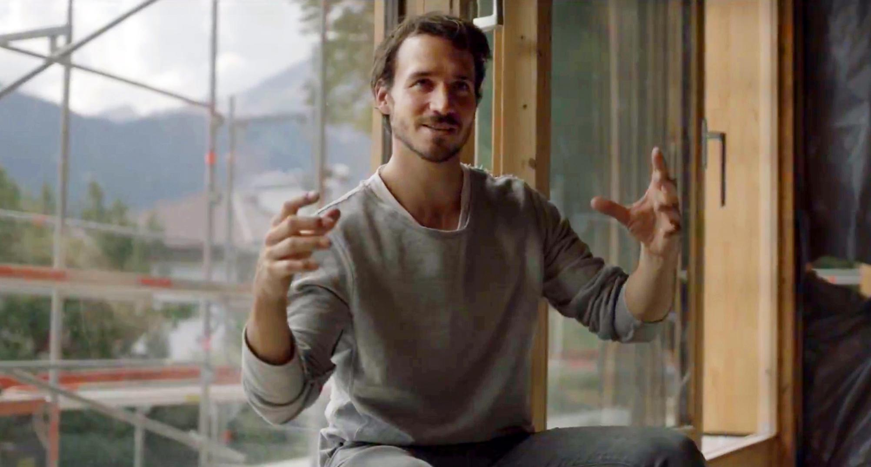BU: Der deutsche Slalom-Star Felix Neureuther beheizt sein neues Haus mit Eis.
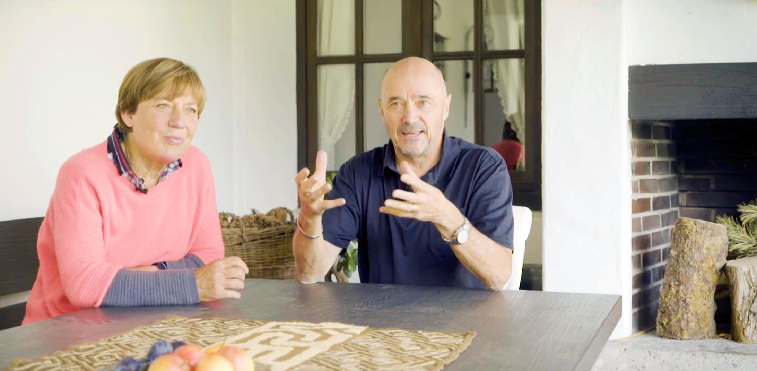
BU: Die Eltern von Felix Neureuther, "Gold-Rosi" Mittermaier-Neureuther und Christian Neureuther, freuen sich darüber, dass ihr Sohn CO2-neutral sein neues Haus und auch das danebenliegende eigene beheizt.

